FORMULARIO DE INFORMACIÓN Y CONSENTIMIENTO INFORMADO ESCRITO
Orden de 8 de julio de 2009 (BOJA nº 152 de fecha 6 de agosto) por la que se dictan instrucciones a los Centros del Sistema Sanitario Público de Andalucía, en relación al procedimiento de Consentimiento Informado.

CENTRO SANITARIO  HOSPITAL UNIVERSITARIO REINA SOFÍA |  |  | SERVICIO DE  UGC CIRUGIA PEDIÁTRICA
1 | DOCUMENTO DE INFORMACIÓN PARA (*) CIRCUNCISIÓN.
Este documento sirve para que usted, o quien lo represente, dé su consentimiento para esta intervención. Eso significa que nos autoriza a realizarla.
Puede usted retirar este consentimiento cuando lo desee. Firmarlo no le obliga a usted a hacerse la intervención. De su rechazo no se derivará ninguna consecuencia adversa respecto a la calidad del resto de la atención recibida. Antes de firmar, es importante que lea despacio la información siguiente.
Díganos si tiene alguna duda o necesita más información. Le atenderemos con mucho gusto.

(*) Indicar el nombre del procedimiento/intervención a realizar; si es posible, además del nombre técnico que siempre debe figurar, puede tratar de expresarlo con un nombre más sencillo.

1.1 |  | LO QUE USTED DEBE SABER:
EN QUÉ CONSISTE. PARA QUÉ SIRVE:
La Fimosis consiste en la imposibilidad de retraer el prepucio sobre el glande, por lo que es preciso practicarle una circuncisión.
El propósito principal de la intervención es conseguir bajar la piel del prepucio para descubrir el glande, realizar una higiene normal del pene y poder mantener unas relaciones sexuales satisfactorias en el futuro.

CÓMO SE REALIZA:
La intervención precisa anestesia general, que será informada por el Servicio de Anestesiología y Reanimación.

La intervención se denomina circuncisión y consiste en eliminar la parte estrecha del prepucio que dificulta las maniobras para descubrir el glande. Una vez eliminada la parte estrecha del prepucio se sutura con puntos la piel del pene a la mucosa del glande, dejando descubierto el glande en mayor o menor medida,dependiendo de cada caso.Habitualmente el frenillo se secciona y sutura.

En algunos casos mas leves se podrá realizar un corte en la región dorsal del prepucio para permitir descubrir el glande (plastia de Duhamel).

La recuperación es buena, aunque en las primeras horas del postoperatorio el niño puede notar dificultad para orinar, pero en general pueden volver a su actividad habitual en un plazo corto de tiempo.

Puede intervenirse en régimen de cirugía mayor ambulatoria.

QUÉ EFECTOS LE PRODUCIRÁ:
La consecuencia de esta intervención será la ausencia (total o parcial) del prepucio resecado.

EN QUÉ LE BENEFICIARÁ:
La ausencia de complicaciones derivadas de la patología que presenta: balanitis (infección en el prepucio,infecciones de orina repetidas,parafimosis (prepucio retraido sobre el glande que no se puede reponer hacia delante).

OTRAS ALTERNATIVAS DISPONIBLES EN SU CASO:
Las posibles alternativas son la aplicación de pomadas tópicas de corticoides, con una eficacia limitada.
La realización de manipulaciones locales que produzcan dilatación del prepucio. O demorar la intervención hasta que se pueda realizar con anestesia local manteniendo una higiene adecuada.

En su caso:

CENTRO SANITARIO  HOSPITAL UNIVERSITARIO REINA SOFÍA | SERVICIO DE  UGC CIRUGIA PEDIÁTRICA
QUÉ RIESGOS TIENE:
Cualquier actuación médica tiene riesgos. La mayor parte de las veces los riesgos no se materializan, y la intervención no produce daños o efectos secundarios indeseables. Pero a veces no es así. Por eso es importante que usted conozca los riesgos que pueden aparecer en este proceso o intervención.

- LOS MÁS FRECUENTES:
- Dolor y vómitos en las primeras horas.
- Hemorragia.
- Hematoma, edema prepucial transitorio y aparición de escaras, que se resuelven con el tratamiento local, baños de asiento, etc.. en los días siguientes.

- LOS MÁS GRAVES:
- Mucho menos frecuentes son: heridas del glande o isquemia del mismo (disminución del aporte sanguíneo), lesión uretral con aparición de fístulas, y fibrosis cicatricial, que pueden exigir tratamientos específicos.
- Recidivas (reaparición) de la fimosis, pudiendo cerrarse de nuevo el anillo y precisar nueva intervención.
- Retracción cicatricial que puede provocar incurvación del extremo del pene.
- Alteraciones en la sensibilidad del glande.

Pueden ocurrir ,pero són muy infrecuentes ,las complicaciones derivadas del uso de material de quirófano (bisturí eléctrico,manta térmica,etc) o las complicaciones posturales.

- LOS DERIVADOS DE SUS PROBLEMAS DE SALUD:

SITUACIONES ESPECIALES QUE DEBEN SER TENIDAS EN CUENTA:
La edad adecuada para la intervención es a partir de que el niño deja de usar pañales,aunque el cirujano valorará si precisa realizarse en otro momento.

OTRAS INFORMACIONES DE INTERÉS (a considerar por el/la profesional):

OTRAS CUESTIONES PARA LAS QUE LE PEDIMOS SU CONSENTIMIENTO:

- A veces, durante la intervención, se producen hallazgos imprevistos. Pueden obligar a tener que modificar la forma de hacer la intervención y utilizar variantes de la misma no contempladas inicialmente.

- A veces es necesario tomar muestras biológicas para estudiar mejor su caso. Pueden ser conservadas y utilizadas posteriormente para realizar investigaciones relacionadas con la enfermedad que usted padece. No se usaran directamente para fines comerciales. Si fueran a ser utilizadas para otros fines distintos se le pediría posteriormente el consentimiento expreso para ello. Si no da su consentimiento para ser utilizadas en investigación, las muestras se destruirán una vez dejen de ser útiles para documentar su caso, según las normas del centro. En cualquier caso, se protegerá adecuadamente la confidencialidad en todo momento.

- También puede hacer falta tomar imágenes, como fotos o videos. Sirven para documentar mejor el caso. También pueden usarse para fines docentes de difusión del conocimiento científico. En cualquier caso serán usadas si usted da su autorización. Su identidad siempre será preservada de forma confidencial.

CENTRO SANITARIO  HOSPITAL UNIVERSITARIO REINA SOFÍA |  | SERVICIO DE  UGC CIRUGIA PEDIÁTRICA
1.2 | IMÁGENES EXPLICATIVAS
En este espacio podrán insertarse con carácter opcional imágenes explicativas, esquemas anatómicos, pictogramas etc. que faciliten y permitan explicar de manera más sencilla la información al paciente.

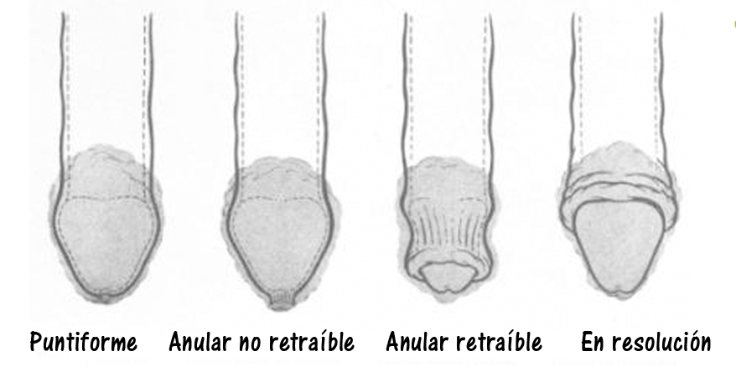

Fimosis Circuncisión Prepucioplastia
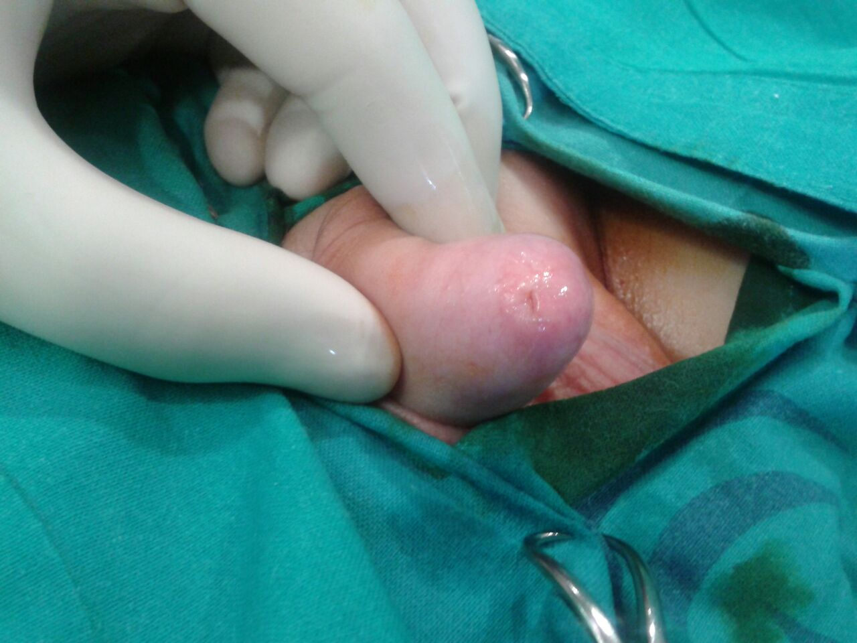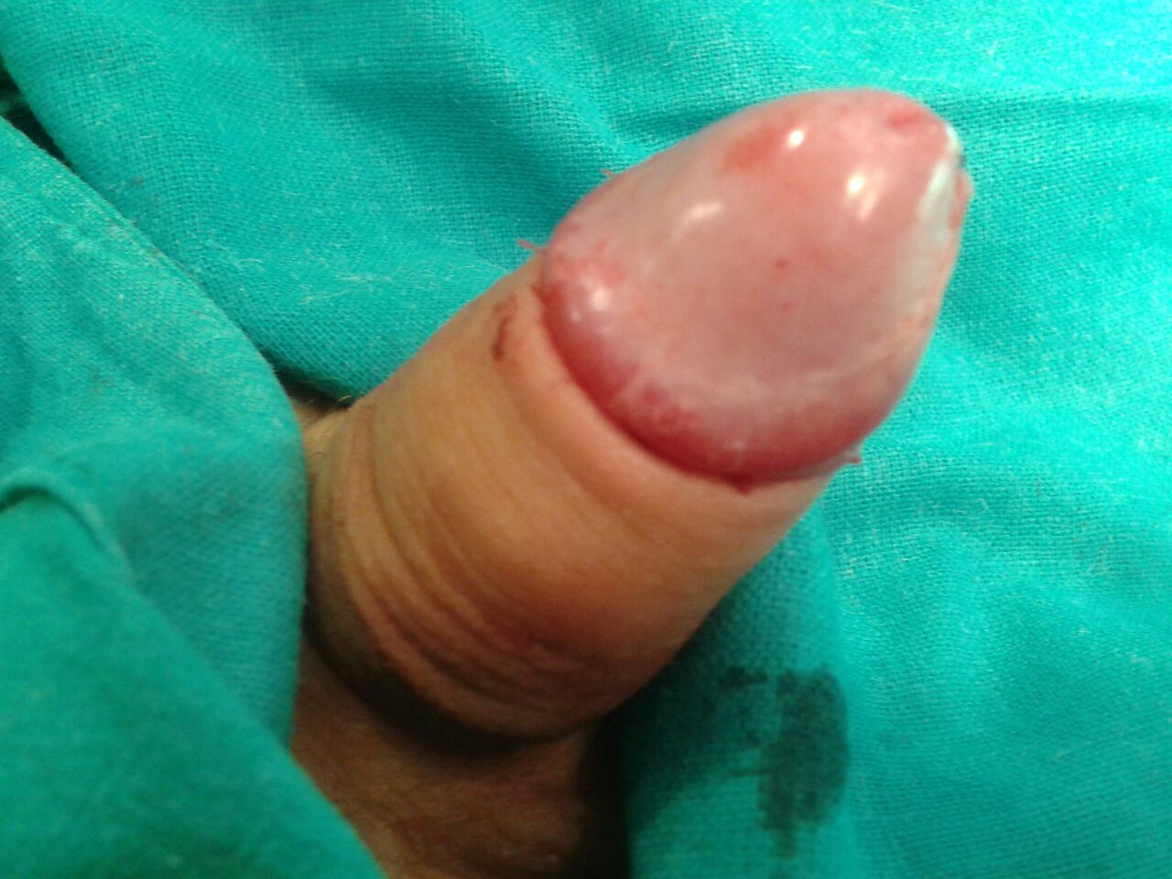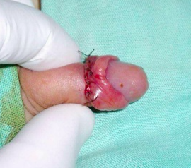

CENTRO SANITARIO  HOSPITAL UNIVERSITARIO REINA SOFÍA |  | SERVICIO DE  UGC CIRUGIA PEDIÁTRICA
2 | CONSENTIMIENTO INFORMADO
2.1 | DATOS DEL/DE LA PACIENTE Y DE SU REPRESENTANTE (sólo en caso de incapacidad del/de la paciente)
APELLIDOS Y NOMBRE, DEL PACIENTE |  |  | DNI / NIE
APELLIDOS Y NOMBRE, DEL/DE LA REPRESENTANTE LEGAL |  |  | DNI / NIE

2.2 | PROFESIONALES QUE INTERVIENEN EN EL PROCESO DE INFORMACIÓN Y/O CONSENTIMIENTO
APELLIDOS Y NOMBRE |  | FECHA | FIRMA
APELLIDOS Y NOMBRE |  | FECHA | FIRMA
APELLIDOS Y NOMBRE |  | FECHA | FIRMA
APELLIDOS Y NOMBRE |  | FECHA | FIRMA
APELLIDOS Y NOMBRE |  | FECHA | FIRMA

2.3 | CONSENTIMIENTO
Yo, D/Dña , manifiesto que estoy conforme con la intervención que se me ha propuesto. He leído y comprendido la información anterior. He podido preguntar y aclarar todas mis dudas. Por eso he tomado consciente y libremente la decisión de autorizarla. También sé que puedo retirar mi consentimiento cuando lo estime oportuno.

SI NO Autorizo a que se realicen las actuaciones oportunas, incluyendo modificaciones en la forma de realizar la intervención, para evitar los peligros o daños potenciales para la vida o la salud, que pudieran surgir en el curso de la intervención.
SI NO Autorizo la conservación y utilización posterior de mis muestras biológicas para investigación relacionada directamente con la enfermedad que padezco.
SI NO Autorizo que, en caso de que mis muestras biológicas vayan a ser utilizadas en otras investigaciones diferentes, los investigadores se pongan en contacto conmigo para solicitarme consentimiento.
SI NO Autorizo la utilización de imágenes con fines docentes o de difusión del conocimiento científico.
NOTA: Márquese con una cruz.
En a de de

EL/LA PACIENTE EL/LA REPRESENTANTE LEGAL (sólo en caso de incapacidad del paciente)

Fdo.: Fdo.:

CENTRO SANITARIO  HOSPITAL UNIVERSITARIO REINA SOFÍA |  | SERVICIO DE  UGC CIRUGIA PEDIÁTRICA

2.4 | RECHAZO DE LA INTERVENCIÓN
Yo, D/Dña. , no autorizo a la realización de esta intervención. Asumo las consecuencias que de ello puedan derivarse para la salud o la vida.

En a de de

EL/LA PACIENTE EL/LA REPRESENTANTE LEGAL (sólo en caso de incapacidad del paciente)

Fdo.: Fdo.:

2.5 | REVOCACIÓN DEL CONSENTIMIENTO
Yo, D/Dña , de forma libre y consciente he decidido retirar el consentimiento para esta intervención. Asumo las consecuencias que de ello puedan derivarse para la salud o la vida.

En a de de

EL/LA PACIENTE EL/LA REPRESENTANTE LEGAL (sólo en caso de incapacidad del paciente)

Fdo.: Fdo.:

